2022年长春市初中学业水平考试
道德与法治
一、选择题（本题包括15小题，每小题只有一个正确答案。其中，1～10题每小题1分，11～15题每小题2分，共20分）
1. 在北京冬奥会上，中国冰雪健儿创造了我国参加冬奥会的历史最好成绩，勇夺____枚金牌和____枚奖牌。（ ）
A. 8 10 B. 9 15 C. 8 15 D. 9 12
2. 我们党高度重视科技事业，尊重关心科技工作者。2021年11月3日，国家科学技术奖励大会在北京召开，获2020年度国家最高科学技术奖的是（ ）
A. 曾庆存 王大中 B. 曾庆存 黄旭华
C. 顾诵芬 王大中 D. 顾诵芬 黄旭华
3. 2022年1月，____建设正式启动。这对于丰富完善我国国家文化公园体系，做大做强中华文化重要标志，延续历史文脉、坚定文化自信具有重大而深远的意义。（ ）
A. 长江国家文化公园 B. 黄河国家文化公园
C. 长城国家文化公园 D. 长征国家文化公园
4. 《中共中央 国务院关于做好2022年全面推进乡村振兴重点工作的意见》强调，做好2022年“三农”工作，要牢牢守住____和不发生规模性返贫两条底线。（ ）
A. 保障国家经济安全 B. 保障国家政治安全
C. 保障国家能源安全 D. 保障国家粮食安全
5. 初中毕业在即，班主任老师在给小吉同学的寄语中写道：“希望你能在未来的学习生活中勇敢坚毅，展现自己最精彩的一面。”小吉深受鼓舞，决心要（ ）
A. 做更好的自己 B. 精心呵护友谊
C. 接受老师批评 D. 体味亲情之爱
6. 读漫画《倡议书》。响应此倡议，青少年应（ ）
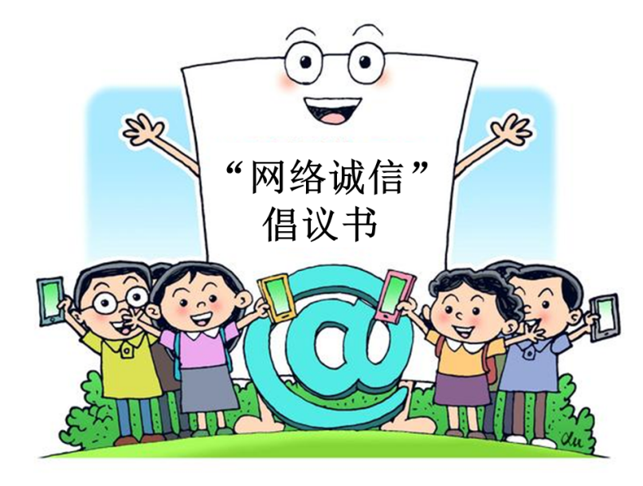
A. 合理安排上网时间 B. 自觉抵制网络谣言
C. 积极获取网络新知 D. 充分利用网络资源
7. 小春同学在校园舞蹈比赛中不慎摔倒，错失决赛后他掩面而泣，心情久久不能平复。班长带着同学们一起安慰他，使小春重拾信心、绽放笑容。校园广播站要报道此事，下列适合作为报道标题的是（ ）
A. 珍爱生命 舞动人生 B. 调节情绪 独立成长
C. 不遇挫折 难以成功 D. 集体帮扶 温暖人心
8. 2022年是我国现行宪法公布施行40周年。长春市某校开展了宪法晨读活动，此活动有利于（ ）
A. 增强宪法意识 B. 提升宪法地位
C. 审查违宪行为 D. 追究违宪责任
9. 某老旧小区在街道、社区干部建议指导下成立了业主委员会。业主委员会带领居民整治小区环境、规划建设停车位……原本破旧不堪的小区环境越来越好，居民生活越来越舒心。这是我国打造共建共治共享社会治理格局的一个缩影。该小区上述治理模式（ ）
A. 促使小区居民就业观念转变 B. 表明社会保障体系不断完善
C. 能够提升小区居民的幸福感 D. 保障公民直接管理国家事务
10. 中华民族自古提倡阅读，讲究格物致知、诚意正心，塑造中国人民自信自强的品格。2022年4月23日，首届全民阅读大会在北京开幕。大会以“阅读新时代、奋进新征程”为主题，包括系列论坛、展览展示、发布和主题活动等环节。本届大会的举办（ ）
A. 旨在促进人类文明的交流互鉴 B. 铸就了中华文化的新辉煌
C. 彰显了中华文化的国际影响力 D. 有利于推动精神文明建设
11. 2021年7月，中共中央办公厅、国务院办公厅印发文件，对“双减”工作作出重要决策部署。“双减”是指有效减轻义务教育阶段学生过重（ ）和（ ）。
①作业负担 ②心理负担 ③校外培训负担 ④学业负担
A. ①② B. ①③ C. ②④ D. ③④
12. 近年来，吉林省公安交管部门持续深入校园讲好交通安全“开学第一课”，向广大中小学生传授交通安全知识。公安交管部门此举有利于（ ）
①保护未成年人健康成长 ②培养中小学生规则意识
③减轻交通违法处罚力度 ④引导青少年完善社会规则
A. ①② B. ①③ C. ②④ D. ③④
13. 读漫画《规划》。漫画中文件的印发（ ）
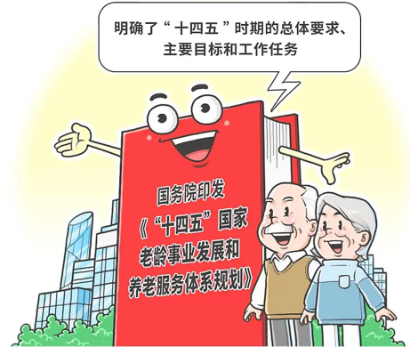
①致力于对人们社会生活的监管
②体现以人民为中心的发展思想
③表明我国积极应对老龄化问题
④有助于促进人口长期均衡发展
A. ①② B. ①④ C. ②③ D. ③④
14. 作为国家长吉图开发开放战略的先导区和前沿，延边朝鲜族自治州不断提升互联互通水平，奋力谱写“一带一路”通道建设的多元乐章，促进经济社会高质量发展。这表明延边州（ ）
①依靠民族优势扩大自治权 ②不断促进自身经济发展
③主动顺应经济全球化趋势 ④通过协商解决贸易争端
A. ①② B. ①④ C. ②③ D. ③④
15. 党的十八大以来，我国共有205件次法律草案在中国人大网上公开征求意见。全国人大常委会法工委先后设立了22个基层立法联系点，130多部法律草案通过基层立法联系点征求意见。这表明我国（ ）
①实行基层群众自治制度 ②促进政府决策科学化
③发展社会主义民主政治 ④保障公民的民主权利
A ①② B. ①④ C. ②③ D. ③④
二、非选择题（本题包括5小题，共40分）
16. 青春活力无限某中学团委开展“青春动起来”主题系列活动，号召同学们积极参与。
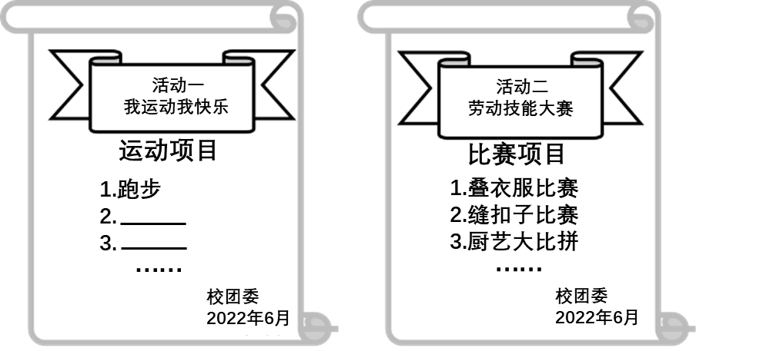
（1）活动一响应了我国哪一项战略？
（2）请你为活动一再补充两个运动项目。
（3）请回答开展活动二的意义。
17. 阅读材料，回答问题。
2022年6月5日，神舟十四号载人飞船成功发射。这是我国载人航天工程立项实施以来的第23次飞行任务，也是空间站阶段的第3次载人飞行任务。今年又适逢我国载人航天事业30年，30年间，中国航天人努力攀登，矢志奋斗，锲而不舍地太空筑梦。从逗留太空数天到入驻空间站半年，再到“太空家园”更宽敞、更舒适，中国航天的跨越发展令世人惊叹。
（1）从中国航天人身上，我们可以感受到哪些伟大的民族精神？
（2）请运用所学知识回答我国重视发展航天事业的原因。
18. 阅读2022年政府工作报告部分内容，回答问题。
内 容 | 问 题
推动义务教育优质均衡发展，保障适龄儿童就近入学。 | （1）此举有利于保障公民的哪一项基本权利？
推进落实全球发展倡议，弘扬全人类共同价值 | （2）请回答全人类共同价值的内容。
坚定不移深化改革，扩大高水平对外开放。 | （3）请运用所学知识分析我国这一举措。
传承弘扬中华优秀传统文化。 | （4）落实这一内容，青少年能做哪些力所能及的事？

19. 阅读材料，回答问题。
湿地具有涵养水源、净化水质、维护生物多样性、蓄洪防旱、调节气候等重要生态功能。2021年12月24日，十三届全国人大常委会第三十二次会议表决通过了《中华人民共和国湿地保护法》，自2022年6月1日起施行。这是我国首部专门保护湿地的法律。
（1）材料体现了法律的哪一项特征？
（2）依据材料，运用所学知识回答材料中法律实施意义。
（3）如果发现违反上述法律的行为，你应当怎么做？
20. 喜迎党的二十大，长春市某校九年级（1）班绘制了一期以“高举伟大旗帜·赓续民族未来”为主题的板报，请欣赏后作答。
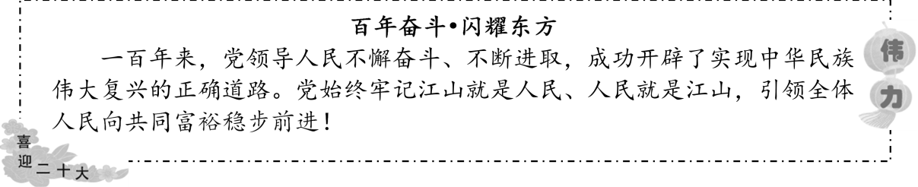
（1）百年奋斗，人民至上。请回答中国共产党的根本宗旨。
（2）材料中提及的实现中华民族伟大复兴的正确道路指的是什么？

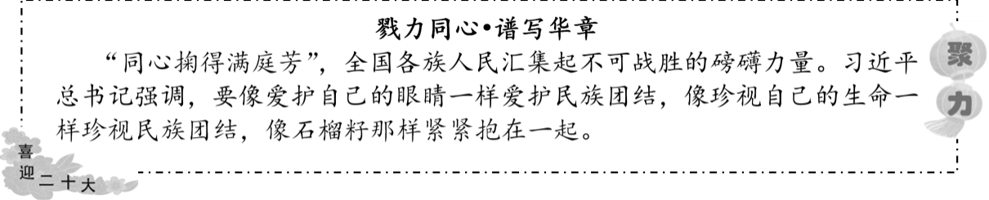
（3）请运用所学知识回答习近平总书记强调上述内容的原因。
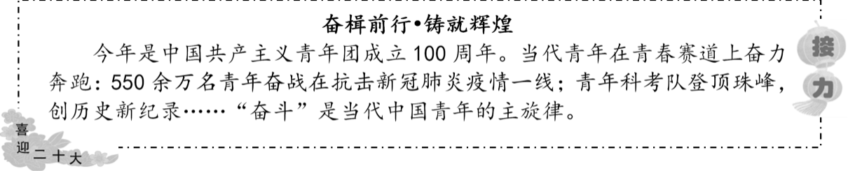
（4）青春孕育无限希望，作为青少年的你如何做好新时代的奋斗者？

